第３の２ パッケージ型自動消火設備の技術基準
スプリンクラー設備に代えて用いることができるパッケージ型自動消火設備の取扱いについて
必要とされる防火安全性能を有する消防の用に供する設備等に関する省令（平成16年総務省令第92号）に基づき定められた平成16年消防庁告示第13号（以下，「平成16年告示13号」という。）に規定するパッケージ型自動消火設備の取扱いは次のとおりとする。
１ 位置
平成16年告示13号第５第８号に規定する「点検に便利で，かつ，火災等の
災害による被害を受けるおそれが少ない箇所」とは，第２屋内消火栓設備の
技術基準２⑴アの規定を準用する。★
２ 性能
平成16年告示13号に規定する性能とすること。
３ 設置方法
平成16年告示13号の規定のほか，次によること。
⑴ 同時放射区域が隣接する場合におけるパッケージ型自動消火設備の防護
面積は隣接する部分（壁，戸等により区画されない部分をいう。）に限り
0.6ｍ長くすることができるものであること。
ア 一の居室等を二の同時放射区域とする場合
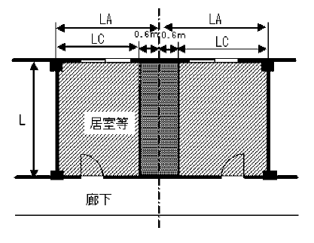
同時放射区域 Ｌ×ＬＡ＝Ｌ×（ＬＣ＋0.6）
この場合において，パッケージ型自動消火設備の防護面積はＬ×（ＬＣ＋0.6）とすることができる。
イ 廊下，通路等を二以上の同時放射区域とする場合

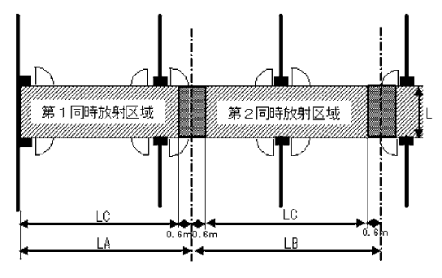
第1 同時放射区域 Ｌ×ＬＡ＝Ｌ×（ＬＣ＋0.6）
第2 同時放射区域 Ｌ×ＬＢ＝Ｌ×（0.6＋ＬＣ＋0.6）
この場合において，パッケージ型自動消火設備の防護面積はそれぞれＬ×（（ＬＣ＋0.6）又は（0.6＋ＬＣ＋0.6））とすることができる。
⑵ 平成16年告示13号第４第６号⑴における隣接する同時放射区域は，火災
が発生した場合において延焼するおそれのあると考えられる当該同時放射
区域に接している区域等を全部含むものである。
ア 隣接する同時放射区域の考え方
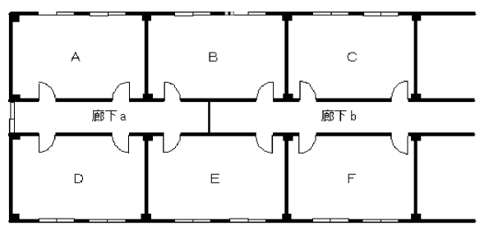
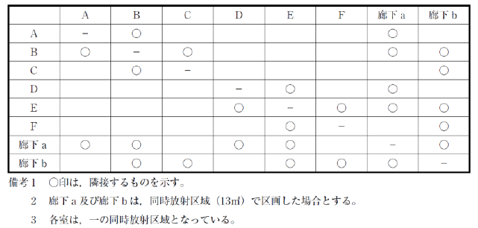
イ 隣接する同時放射区域において，パッケージ型自動消火設備を共用す
る場合の取扱い
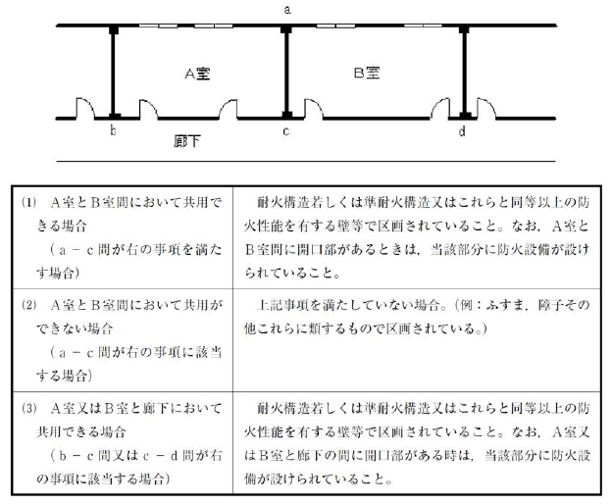⑶ 起動用感知器は，専用とし，規則第23条第４項の規定及び第６不活性ガ
ス消火設備の技術基準Ⅱ１⑷オを準用すること。★
４ 配線
⑴ 非常電源に係る配線については，規則第12条第１項第４号ホの規定によ
る。
⑵ 操作回路に係る配線については，規則第12条第１項第５号の規定による。
なお，表示灯回路は操作回路とする。
５ 補助散水栓等の代替
パッケージ型自動消火設備を設置する防火対象物の部分のうち，スプリン
クラーヘッドの設置を要しない部分（規則第13条第３項に掲げる部分）に，
パッケージ型消火設備のⅠ型又はⅡ型を，平成16年消防庁告示第12号第４に
より設置する場合には，令第32条の規定を適用し，補助散水設備又は屋内消
火栓設備を設置しないことができる。
ただし，規則第13条第３項第１号及び第5号に掲げる部分であって，可燃物
が少なく，当該部分のいずれかで火災が発生したとしても，スプリンクラー
ヘッドの警戒範囲の場所からパッケージ型消火設備で容易に消火できる範囲
内のものであれば，「煙が著しく充満するおそれがある場所」には当たらな
いと解されるため，令第32条の規定の適用は要しない。

